Областной конкурс по робототехнике «Добро пожаловать в будущее!»

• Кегельринг квадро

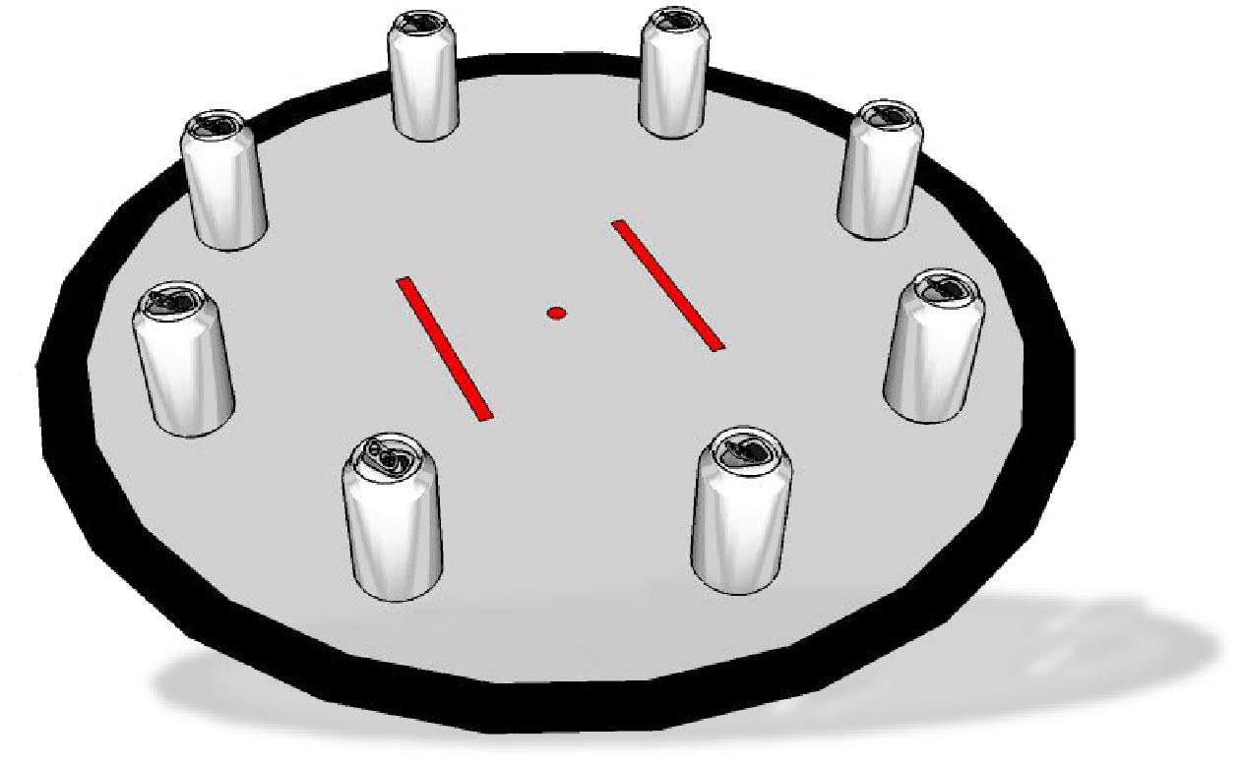

В этом состязании, участникам необходимо

подготовить автономного робота, способного выталкивать кегли, окрашенные в белый цвет, за пределы ринга, черные кегли должны оставаться в пределах ринга.

Областной конкурс по робототехнике «Добро пожаловать в будущее!»

- Игровое поле

1.1. Белый круг диаметром 1 м с чёрной каёмкой толщиной в 5 см.

1.2. Красной точкой отмечен центр круга.

1.3. Кегли представляют собой пустые алюминиевые банки для напитков 0.33 л.

1.4. Внутри ринга равномерно расставляется 8 кеглей. Кегли устанавливаются на расстоянии 10-20 см. от чёрной границы ринга.

1.5. 4 из 8 кеглей будут окрашены в белый цвет, 4 будут окрашены в черный цвет.

- Робот

2.1. Размер робота не должен превышать 250х250х250 мм.

2.2. Роботы должны быть построены только из фирменных элементов, моторов и датчиков LEGO.

2.3. Робот должен быть автономным.

2.4. Робот не может изменять свои размеры во время состязаний.

2.5. Запрещено использование каких-либо клейких приспособлений на колесах и корпусе робота.

2.6. Запрещено использовать конструкции, которые могут причинить физический ущерб рингу или кеглям.

- Общие условия

3.1. Организаторы турнира разрешат доступ к игровому полю для настройки и проверки роботов до начала соревнований в соответствии
  - расписанием.
Областной конкурс по робототехнике «Добро пожаловать в будущее!»

3.2. До начала раунда команды должны поместить своих роботов в область «карантина» не позже, чем через 5 минут после его объявления. После подтверждения судьи, что роботы соответствуют всем требованиям, соревнования могут быть начаты.

3.3. Если при осмотре будет найдено нарушение в конструкции робота, то судья дает 3 минуты на устранение нарушения. Однако, если нарушение не будет устранено в течение этого времени, команда будет дисквалифицирована до следующего раунда.

3.4. После помещения робота в «карантин» до конца раунда нельзя:

- модифицировать роботов (например, загрузить программу, поменять батарейки);

- менять роботов;

- забирать роботов без разрешения судьи;

3.5. По окончании попытки команды обязаны вернуть роботов в зону карантина до окончания раунда.

3.6. На командах лежит ответственность за предоставление своих роботов на повторную проверку, если те не прошли проверку судейской комиссией, или их конструкция была изменена во время соревнований.

3.7. Все модификации должны быть произведены в оговоренное регламентом соревнований время. Команды не должны задерживать раунд из-за внесения модификаций.

3.8. Перед началом попытки, для участников II возрастной группы, методом жеребьевки определяются позиции черных и белых кеглей на поле.

3.9. В каждом раунде расстановка кеглей может изменятся.

Областной конкурс по робототехнике «Добро пожаловать в будущее!»

- Проведение Соревнований

4.1. Соревнования состоят из двух попыток. Каждая попытка состоит из серии заездов всех роботов, допущенных к соревнованиям. Заездом является попытка одного робота выполнить задание.

4.2. После объявления судьи о начале заезда, робот выставляется в центре ринга, так что бы его проекция на поле закрывала красную точку в центре ринга.

4.3. Перед стартом заезда оператор робота может исправить расстановку банок, если их расположение не соответствует правилам. После начала заезда не принимаются претензии по расстановке банок перед заездом.

4.4. По команде судьи отдаётся сигнал на старт, при этом оператор должен запустить робота.

4.5. Члены команды и руководитель не должны вмешиваться в действия робота своей команды или робота соперника ни физически, ни на расстоянии. Вмешательство ведет к немедленной дисквалификации.

4.6. Время останавливается и заезд заканчивается, если:

  - Робот находится за пределами черной линии ринга более, чем 2 секунды.

  - Все кегли, которые необходимо вытолкнуть, находятся “вне ринга”.

  - Истекло максимальное время заезда – 2 минуты.

4.7. После остановки заезда робот получит то количество очков, которое заработает до этого момента.

Областной конкурс по робототехнике «Добро пожаловать в будущее!»

4.8. Кегля считается "вне ринга", если полностью находится в зоне за пределами черной линии.

- Судейство

5.1. Оргкомитет оставляют за собой право вносить в правила состязаний любые изменения, если эти изменения не дают преимуществ одной из команд.

5.2. Если появляются какие-то возражения относительно судейства, команда имеет право в письменном порядке обжаловать решение судей в Оргкомитете не позднее 10 минут после попытки.

5.3. Переигровка попытки может быть проведена по решению главного судьи в случае, если в работу робота было постороннее вмешательство, либо когда неисправность возникла по причине плохого состояния игрового поля, либо из-за ошибки, допущенной судейской коллегией.

- Правила отбора победителя

6.1. За каждую выбитую банку правильного цвета, роботу начисляется один балл.

6.2. За каждую выбитую банку черного цвета вычитается один балл.

Областной конкурс по робототехнике «Добро пожаловать в будущее!»

6.3. При подведении итогов учитывается результат попытки с самым большим числом очков из всех попыток (не сумма). Если команды имеют одинаковое число очков, то будет приниматься во внимание сумма очков всех двух попыток. Если и в этом случае у команд будет одинаковое количество очков, то будет учитываться время, потребовавшееся команде для завершения лучшей попытки.

6.4. В случае равенства результатов команд, для выявления победителя, может быть объявлена переигровка.

